新 书 推 荐

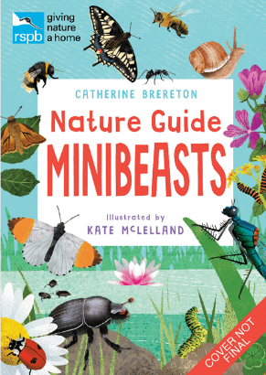
中文书名：《野外指南：探索自然界的迷你动物》
英文书名：RSPB NATURE GUIDE: MINIBEASTS
作 者：Catherine Brereton and illustrated by Kate McLelland
出 版 社：Bloomsbury
代理公司：ANA/Connie Xiao
页 数：128页
出版时间：2022年3月
代理地区：中国大陆、台湾
审读资料：电子稿（暂无）
类 型：儿童知识读物

内容简介：

这是一本图文并茂的迷你野兽观察者的野外指南，由布鲁姆斯伯里出版社和皇家鸟类保护协会（欧洲最大的野生动物保护慈善机构）合作出版。凯特•麦克莱兰（Kate McLelland）为这本指南绘制了许多美丽的插图，这本完美的现代袖珍指南适合年轻的野生动物观察者和爱好自然的成年人。

无论是在你家的花园、厨房、浴室还是在树林里的某根木头下面，你都可以找到各种各样的迷你野兽！前提是你带着这个方便的自然指南，这样的话在每个角落和裂缝或许你会收获惊喜哦！

你知道吗？其实蜜蜂有针对蜂蜜的特殊胃口？蝴蝶的名字来源于黄油？其实还有华丽的橙色蝴蝶到不太受欢迎的蟑螂都暗藏秘密。准备好去发现190多种不同的微型动物和昆虫吗？在这本指南中，会有很多奇妙的生物将会与你相遇。你会了解到蝴蝶的生命周期是什么样子的，每只昆虫最喜欢的栖息地是什么，以及不同季节你可能会发现哪种类型的小型生物。

这本指南涵盖了观察迷你野兽的方方面面。不管你是在城市公园还是在森林里散步，都可以带着这本指南书。

作者简介：

凯瑟琳•布雷顿（Catherine Brereton）,为儿童撰写和编辑了超过150本书，涉及范围广泛，从艺术、考古学到机器人，空间等都有涉猎。

凯特•麦克莱兰（Kate McLelland）在英格兰东北部长大，后来搬到伦敦获得戏剧设计学士学位。在伦敦完成学业后，她搬到了爱丁堡，在那里她获得了爱丁堡艺术学院的插画硕士学位。在她的最后一个学位展上，她创作了限量版印刷品和两本儿童书籍，其中一本在麦克米伦奖上获得了高度评价，最终由霍德儿童书籍出版社出版。凯特还获得了英国黄铅笔奖（D&AD 插画奖）和企鹅设计奖的提名。凯特现在和她的家人住在爱丁堡，在那里她从事书籍、版画和图片制作的工作。

谢谢您的阅读！
请将回馈信息发至：萧涵糠(Connie Xiao)
安德鲁﹒纳伯格联合国际有限公司北京代表处
北京市海淀区中关村大街甲59号中国人民大学文化大厦1705室, 邮编：100872
电话：010-82449325
传真：010-82504200
Email: Connie@nurnberg.com.cn
网址：www.nurnberg.com.cn
微博：http://weibo.com/nurnberg
豆瓣小站：http://site.douban.com/110577/
微信订阅号：ANABJ2002

